蓝牙sdk统计问题

1 发送sdk中的xcode8.3和xcode8.2以下什么意思，这两个framework如何使用，同时导入还是使用其他方式，请详细说明

Review:

这个问题你改为用pods库导入，导入后发现问题，这两个库是swift的写的，可能是swift2.0写的，是否需要convert为3.0,如果转了会怎样，不转会怎样？———jack

Demo开发人员回复：

不需要convert。Demo工程是oc代码都没问题，标准的pod命令动态加载就可以。

如果还出现问题。你可以建立一个新工程，专门用于编译那两个framework。可以生成模拟器和真机的不同framework。

注：这两个framework是nordic芯片厂商提供的标准库，没有任何其它途径的，只能添加它们。

Review6.2:

暂时先这么做，如果有问题再联系。

2 ios8.3系统，点击系统升级的话，demo会崩溃，请测试并修改之后给予最新的sdk

Review：

Ios8.3系统现在一运行demo,就会崩溃，还是那次那个截取数据问题

如图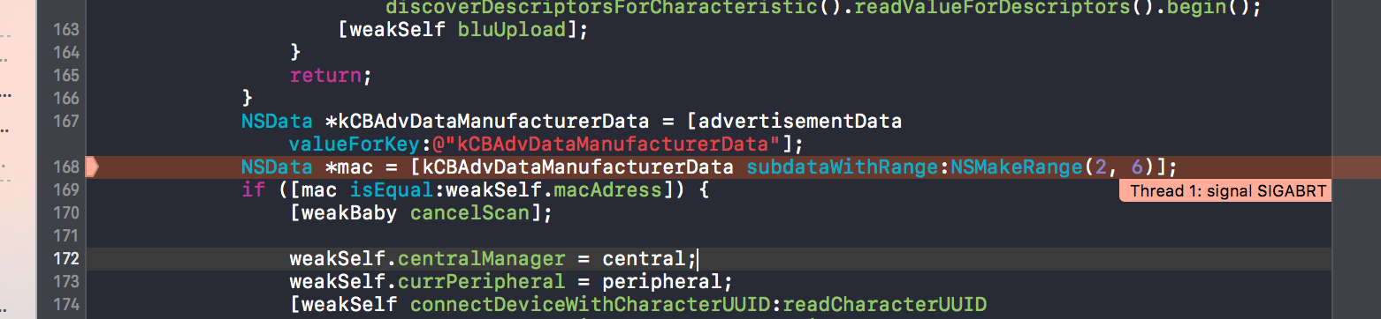

运行就崩溃的话，升级之后demo崩溃与否更没办法测试，因为都进行不到升级那一步就崩溃了———jack

Demo开发人员回复：

bug在20170601的代码已解决。

Review6.2:

暂时未发现崩溃。

3 修改功能机名称之后，重新运行demo,再点击链接设备，demo偶现崩溃

Review:偶现崩溃还是有的，原来修改名称之后还可以显示出来，这会修改名称之后都显示不出来了———jack

Demo开发人员回复：

bug在20170601的代码已解决。

Review6.2:

修改名称都是不能成功的，这会是不崩溃了(在1.1.5的版本下)，只不过修改完名称之后显示有问题。

4 链路状态下同步计数数据，步数一直累加，甚至会出现负数，如图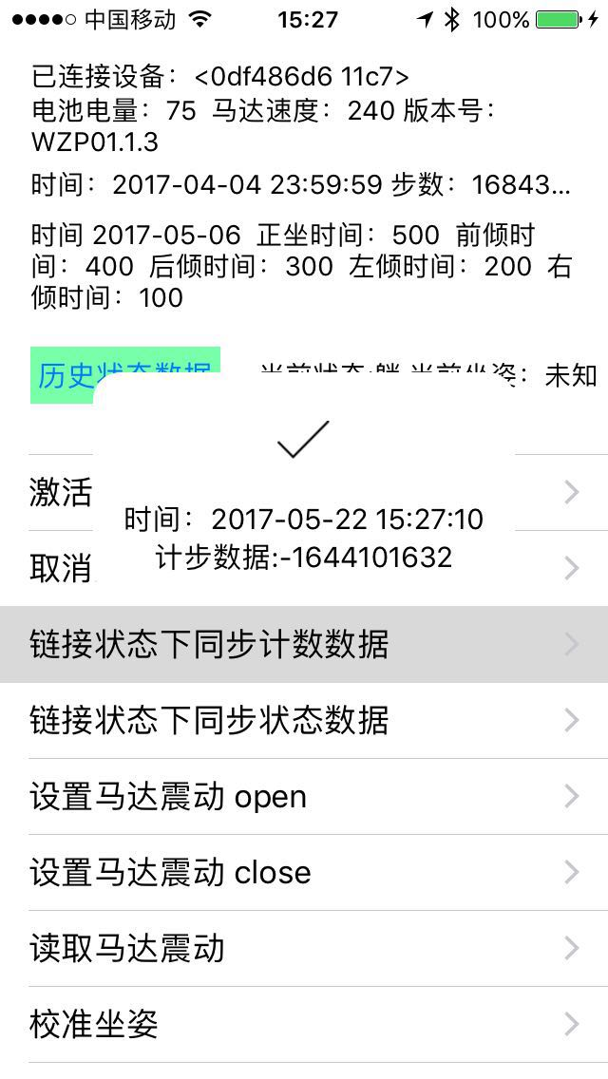

Review: 步数不会一直累加了，但是会间隔累加，以前是一秒累加一次，这次是2分钟累加一次(2分钟是做例子，现实不知道几分钟)，总之数据不对，都上亿了。———jack

Demo开发人员回复：

bug在20170601的代码已解决。

Review6.2:

步数仍然在间隔累加，只不过是累加的步数比以前少了，上次间隔累加没隔几分钟加几千步，现在间隔累加是加几百步。如图

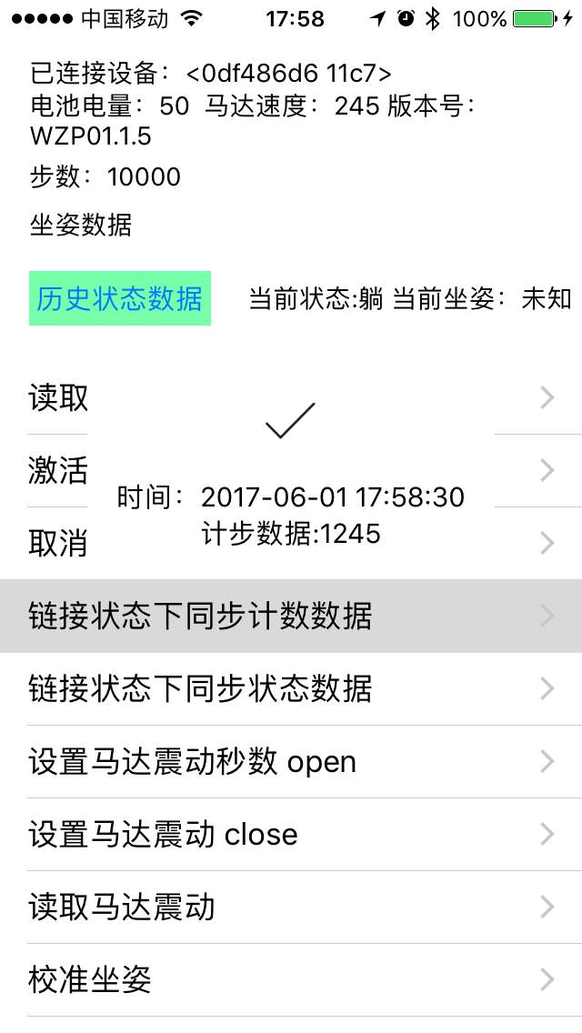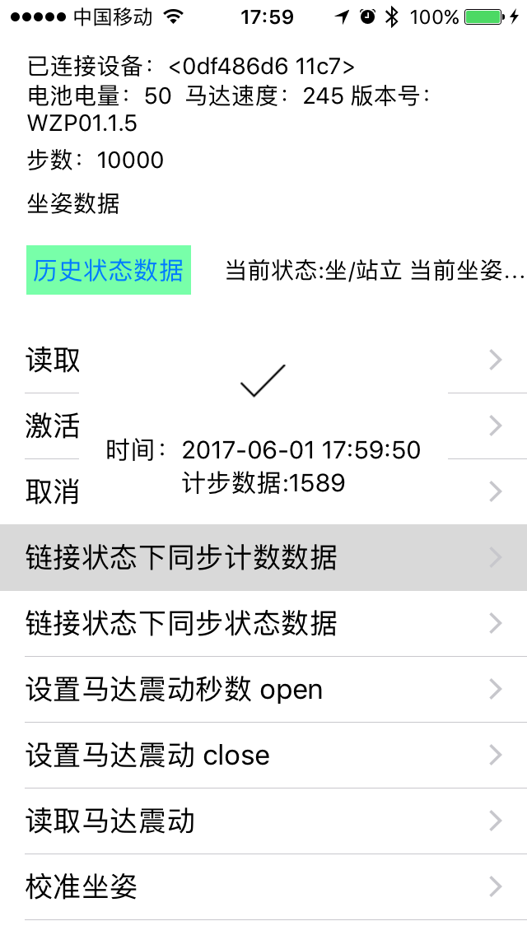

5 模拟器运行demo报错，不可以运行，只有真机才可以运行

Review :这个问题解决了。

6 修改完名称，自动重启，没有继续扫描蓝牙设备，应该继续扫描蓝牙设备，重新选择连接啊，现在是修改完名称之后，demo没有任何反应了

Review:修改完名称需要手动重启，这样做有点low吧，且重新扫描设备偶尔会出现搜索不到的问题，刷新搜索列表功能至今没做———jack

Demo开发人员回复：

搜索函数有了。目前搜索超时为4秒。如果超时了，请继续调用搜索函数。Demo没必要做重新搜索。修改完名称需要手动重启，这个是新修改为与安卓统一。

Review6.2:demo你也得做好啊，安卓里边这个功能是已经实现的，ios里边我看你确实写了搜索函数，但是修改完名称之后搜索是无效的啊，一次都没有效过。只有我重新运行demo,才可以搜索到，应该不是搜索超时的问题吧，我估计是主线程与子线程的问题，你可以多测试几次试试。

7 修改完名称之后，demo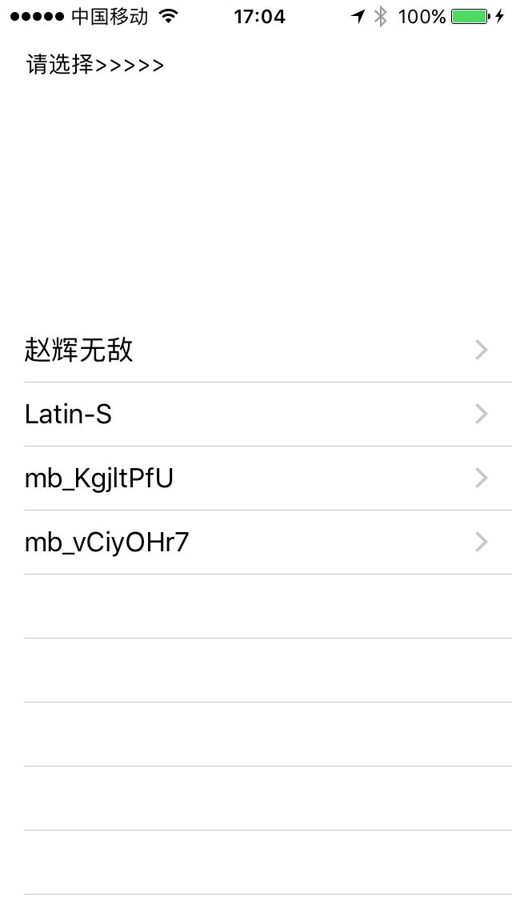 界面显示的是修改后的名称，但是控制台打印的还是上一次修改之前的设备名称，如图

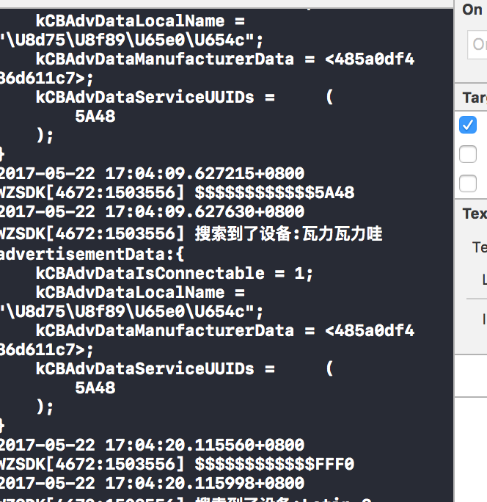

Review：此问题没有解决。

Demo开发人员回复：

这问题，无法解决，ios系统问题。

Review6.2:

不能说没办法解决啊，总得有个解决办法吧，如果真的是系统问题那好，那也得有个间接的方法来实现吧。给个解决的时间节点，不能再拖了。

8 坐姿状态的判断考虑的较少，如果运动状态未知的话，坐姿状态会显示什么，建议判断多加点逻辑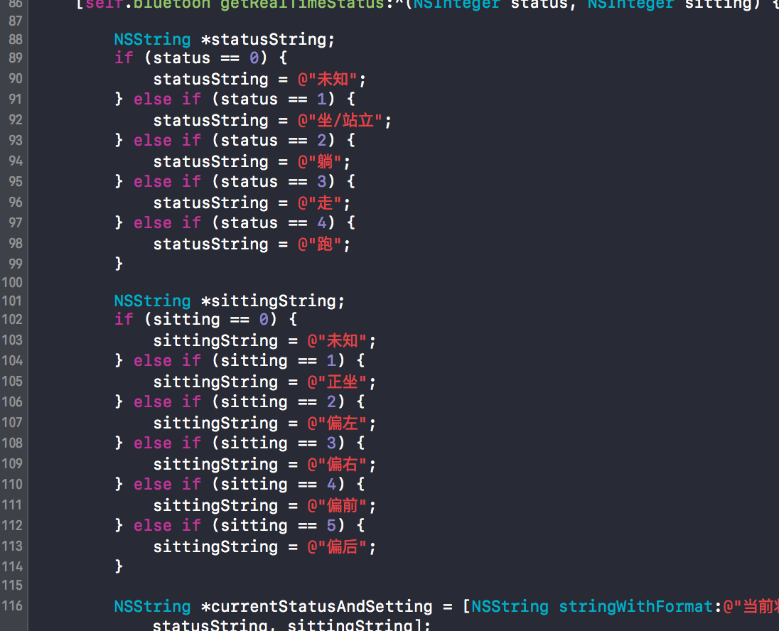

Review:这个问题解决了。

修改记录：

以上bug都已修正（除了设备名称修改这个bug未解决），代码请看WZSDK_0528。

注意：iOSDFULibrary.framework与Zip.framework 修改为pod命令加入。

Demo修改名字功能，点击修改名称后，需要点击重启。

ReView记录：

8个bug修复了2个，还剩六个没有修复，且衍生除了新的问题，请工程师查看review，并逐条解决。(注:修改完bug之后，应该把应该出现的情况都写好标注，不然的话这样效率太低了)——-jack

已解决问题: 5 8

未解决问题: 1 2 3 4 6 7

注:红色标注为未解决bug,且有新衍生出来的bug,绿色的标注为已经解决的。

ReView6.2记录：

修改第二版本确实解决了几个bug,1算是解决了，等开发遇到问题再联系吧。

未解决问题:3 4 6 7